Quiero ser santo

**QUIERO SER SANTO, SEÑOR:**

Con mi palabra, comprensiva y dulce.

Con mis obras, para todos y sin distinción.

Con mi fe, fuerte y valiente.

**QUIERO SER SANTO, SEÑOR:**

Si Tú me ayudas, lo intentaré.

Si Tú me aconsejas, te seguiré.

Ti Tú me guías, no me apartaré de tí.

**QUIERO SER SANTO, SEÑOR:**

Iluminando, con tu luz.

Siendo alegre, con tu Evangelio.

Portando esperanza, con tu Palabra.

Llevando ánimo, con tu Espíritu.

**QUIERO SER SANTO, SEÑOR:**

Siendo feliz, y llevando felicidad.

Amando, y dejándome amar.

Perdonando, y admitiendo el perdón.

Rezando, y no olvidándome de tí.

**Te lo pedimos con María, reina de las Misiones. Amén.**

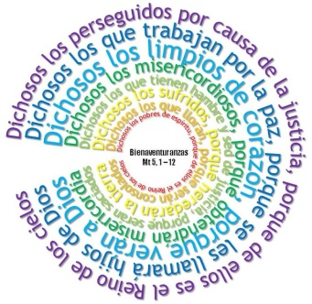

Oración por nuestros fallecidos.

Dios de misericordia y de amor,  
ponemos en tus manos amorosas a nuestros hermanos.

En esta vida, tú les demostraste tu gran amor;

y ahora que ya están libres de toda preocupación,  
concédeles la felicidad y la paz eterna.  
 Su vida terrena ha terminado ya;  
recíbelos ahora en el paraíso,

en donde ya no habrá dolores, ni lágrimas,

ni penas, sino únicamente paz y alegría

con Jesús, tu Hijo, y con el Espíritu Santo para siempre.

Amén.









Evangelio

1-noviembre-2020

TODOS LOS SANTOS

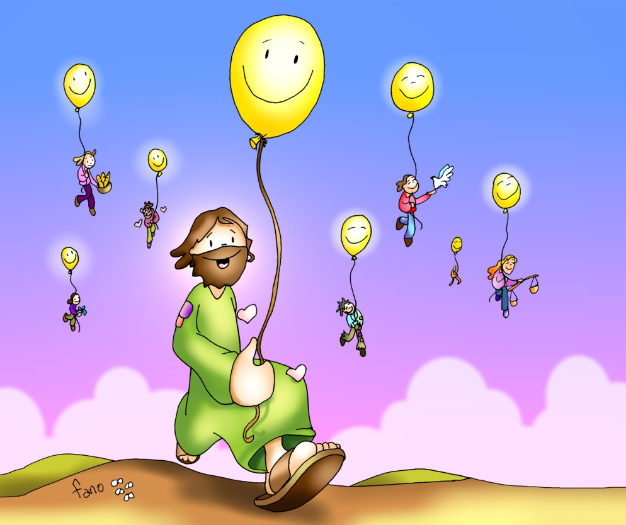

**APOCALIPSIS 7,2-4.9-14:** *Vi una muchedumbre inmensa, de toda nación..*

Yo, Yo, Juan, vi a otro ángel que subía del oriente llevando el sello del Dios vivo. Gritó con voz potente a los cuatro ángeles encargados de dañar a la tierra y al mar, diciéndoles: *«No dañéis a la tierra ni al mar ni a los árboles hasta que sellemos en la frente a los siervos de nuestro Dios».* Oí también el número de los marcados, **ciento cuarenta y cuatro mil**, de todas las tribus de Israel. Después de esto, vi una **muchedumbre inmensa,** que nadie podría contar, de todas las naciones, razas, pueblos y lenguas, de pie delante del trono y del Cordero, vestidos con vestiduras blancas y con palmas en sus manos. Y gritaban con voz potente: *“¡La victoria es de nuestro Dios, que está sentado en el trono, y del Cordero”!*

Y todos los ángeles que estaban de pie alrededor del trono y de los ancianos y de los cuatro vivientes cayeron rostro a tierra ante el trono, y adoraron a Dios, diciendo: *“Amén. La alabanza y la gloria y la sabiduría y la acción de gracias y el honor y el poder y la fuerza son de nuestro Dios, por los siglos de los siglos. Amén”.*

Y uno de los ancianos me dijo: *“Estos que están vestidos con vestiduras blancas ¿quiénes son y de dónde han venido?”.* Yo le respondí: *“Señor mío, tú lo sabrás”.* Él me respondió. *“Éstos son los que vienen de la gran tribulación: han lavado y blanqueado sus vestiduras en la sangre del Cordero”.* Palabra de Dios.

**SALMO 23 R/ *Ésta es la generación que busca tu rostro, Señor.***

**I JUAN 3,1-3:** *Veremos a Dios tal cual es.*

Queridos hermanos. Mirad qué amor nos ha tenido el Padre **para llamarnos hijos de Dios**, pues ¡lo somos!. El mundo no nos conoce porque no lo conoció a él. *Queridos,* ***ahora somos hijos de Dios y aún no* se ha manifestado** lo que seremos. Sabemos que, cuando se manifieste, seremos semejantes a él, porque lo veremos tal cual es. Todo el que tiene esta esperanza en él se purifica a sí mismo, como él es puro. Palabra de Dios.

**MATEO 5,1-12 a:** *Alegraos y regocijaos, porque recompensa será grande en el cielo.*

**Narrador:** En aquel tiempo, al ver Jesús el gentío, subió al monte, se sentó, y se acercaron sus discípulos; y abriendo su boca, les enseñaba diciéndoles:

**Jesús:** -“Bienaventurados los pobres en el espíritu, porque de ellos es el Reino de los cielos.

Bienaventurados los mansos, porque ellos heredarán la tierra.

Bienaventurados los que lloran, porque ellos serán consolados.

Bienaventurados los que tienen hambre y sed de la justicia, porque ellos quedarán saciados.

Bienaventurados los misericordiosos, porque ellos alcanzarán misericordia.

Bienaventurados los limpios de corazón, porque ellos verán a Dios.

Bienaventurados los que trabajan por la paz, porque ellos serán llamados hijos de Dios.

Bienaventurados los perseguidos por causa de la justicia, porque de ellos es el reino de los cielos.

Bienaventurados vosotros cuando os insulten y os persigan y os calumnien de cualquier modo por mi causa. **Alegraos y regocijaos, porque vuestra recompensa será grande en el cielo**”. *Palabra del Señor.*

***(Narrador -Jesús).***



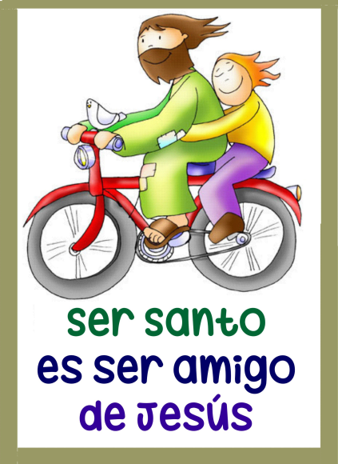

Sed santos inundando

de luz y alegría la tierra

**1. VER: Quiero ser feliz**

**-** -Un niño preguntó una vez **¿quién hace a los santos?** La abuela le dijo: “el Papa”. La abuela se equivocaba algo. Los santos los hace Dios, la Iglesia (el Papa) se limita a reconocerles y a proponerlos a todos como modelos. ***Hoy es el día de todos los santos.***

**-La historia de los santos es apasionante** pues vivieron el cristianismo con sobresaliente: destacan por entrega, oración, compromiso…

**-Los santos son una “multitud” (Apocalipsis):** madres, intelectuales, seglares, adolescentes, mártires, misioneros, tal vez nuestros abuelos….**¿Qué hacen?** Ponen amor, alegría, sirven, hacen un mundo mejor. ***¿Conocéis la vida de algún santo? ¿Qué hizo?***

**2**. **JUZGAR: Sed santos viviendo las Bienaventuranzas**

-En el evangelio de este día, **Jesús les enseñó las Bienaventuranzas: *“Felices los pobres, los que tienen hambre, los perseguidos”.*** Y les dijo: ***“Alegraos, vuestra recompensa será grande en el cielo”.***

**¿QUÉ NOS QUIERE DECIR?**

-Hoy celebramos a los **santos anónimos** que no salen en el calendario y que son amigos de Dios, a algunos les conocemos y les debemos mucho. “Eres un santo”, queremos decir que es bueno, que nos ayuda, ¡cuántas buenas personas pasan cada día a nuestro lado.

-S. Juan nos recuerda que ***“somos hijos de Dios”*** y que un día seremos semejantes a él. Tenemos vocación de ser santos desde el bautismo.

-**Los santos viven las bienaventuranzas**: es decir, que siendo pobres, estando perseguidos o incluso llorando, confían en Dios, saben que con él todo irá bien porque es nuestro amigo que nos ayuda y sostiene y sobre todo, con él siempre seremos felices.

-**Francisco,** en su carta sobre la santidad nos dice: “Las bienaventuranzas son el **DNI del cristiano**” (GE 63). “**To­dos es­ta­mos lla­ma­dos a ser san­tos vi­vien­do con amor y ofre­cien­do el pro­pio tes­ti­mo­nio en las ocu­pa­cio­nes de cada día**, allí don­de cada uno se en­cuen­tra” (GE 14). Y nos habla de “los santos de la puerta de al lado” (GE 7).

***¿Cómo ha de vivir un santo hoy? ¿Hay personas cerca de ti así?***

1. **ACTUAR: Llena de luz y alegría la tierra**

-Tratad de ser santos, llenando de alegría y luz (ver globos de la portada) la familia, el colegio… Pensad en alguien que lo pasan mal en la pandemia.

-Sé agradecido con las personas que son para ti ayuda, ejemplo…

-Hacemos un cartel: “Santo es el amigo de Dios que llena de alegría y luz la tierra”. ***¿En qué podrías mejorar?*** ***¿Qué vais a hacer?***

-Da gracias porque su mandamiento, su ley, es el Amor. Ama a Dios de corazón, díselo, rézale, cuenta con él, obedece su voluntad.

-Preguntad cómo los santos concretaron su vivencia del amor de manera admirable, poniendo su vida, sus pies, su corazón, todo su ser en Cristo.

-Finalicemos con la Oración al Creador, extraída de la Encíclica Fratelli Tutti nº 287 del Papa Francisco, que aparece en la contraportada.

***¿Qué vas a hacer? ¿Y en grupo?***